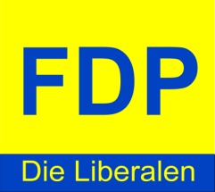 FDP-Fraktion der Stadt Grebenstein

Vorsitzende: Heike Giede-Jeppe Giedenhof 1a
34393 Grebenstein, 26.11.2020
Tel.:05674 9235634
giede-jeppe@web.de

Grebenstein, den 20. Januar 2017

Herrn
Stadtverordnetenvorsteher
Peter Zanger
Rathaus
34393 Grebenstein

Antrag zur Stadtverordnetenversammlung am 18.12.2020

Warnung der Bevölkerung im Katastrophenschutz Grebenstein

Sehr geehrter Herr Zanger,

die FDP - Fraktion bittet, folgenden Antrag auf die Tagesordnung der Stadtverordnetenversammlung am 18.12. 2020 zu nehmen:
Der Magistrat der Stadt Grebenstein wird beauftragt die Einrichtung flächendeckender Warnmittel zum Katastrophenschutz zu prüfen.
Die Anschaffung der notwendigen technischen Voraussetzungen, die Umsetzung und deren Einsatz müssen zeitnah erfolgen, damit die Bevölkerung im Ernstfall benachrichtigt werden kann.
Die Mittel sollten im Haushalt 2021 eingestellt werden.
Anzustreben ist der nächste bundesweite Warntag am 09.September 2021.

Begründung:

Katastrophen kommen unangekündigt. Die Stadt Grebenstein sollte darauf vorbereitet sein, um die Bevölkerung rechtzeitig zu warnen und zu informieren.
Laut dem Bundesamt für Bevölkerungsschutz und Katastrophenhilfe sind die Ziele des bundesweiten Warntags die Bevölkerung für Warnung zu sensibilisieren, die Funktion und den Ablauf besser verständlich zu machen und auf die verfügbaren Warnmittel aufmerksam zu machen.
Der bundesweite Warntag will dazu beitragen, das Wissen um die Warnung in Notlagen zu erhöhen und damit die Selbstschutzfähigkeit der Bevölkerung unterstützen.

Mit freundlichem Gruß

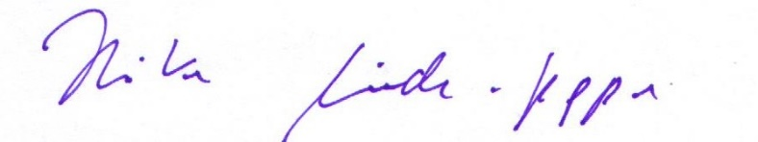
Heike Giede-Jeppe

